- Schneide die Komponenten aus. Entscheide, wie ihr die Rollen der Bauteile in eurem Team verteilt. Nehme dafür die richtige Komponente in die Hand.

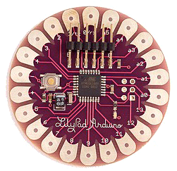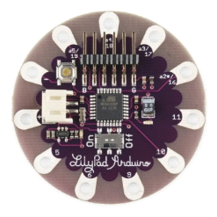
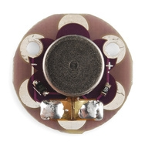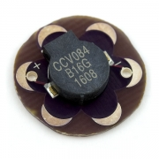
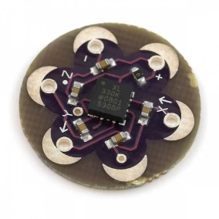
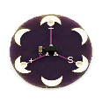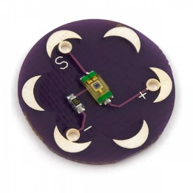
[watterott.com]
2) Wie habt ihr eurer LilyPad programmiert? Schreibt auf, was passiert, wenn…
Falls | (und falls) | dann | (und dann)
Dunkel( Lichtsensor) |  | Piepsen(Lautsprecher) | Licht (LED

